ПРАКТИЧЕСКИЕ СОВЕТЫ ПОТРЕБИТЕЛЮ ПРИ ПОКУПКЕ МЯСНЫХ ПОЛУФАБРИКАТОВ
Не покупайте продукты у случайных продавцов.
В соответствии с Правилами продажи отдельных видов товаров, утвержденных Постановлением Правительства РФ от 19.01.1998г. № 55 (далее Правила продажи) продавец обязан довести до сведения покупателя фирменное наименование (наименование) своей организации, место ее нахождения (юридический адрес) и режим работы, размещая указанную информацию на вывеске организации. Продавец – индивидуальный предприниматель должен предоставить покупателю информацию о государственной регистрации и наименовании зарегистрировавшего его органа. Указанная информация размещается в удобных для ознакомления местах.
Аналогичная информация также должна быть доведена до сведения покупателей при осуществлении торговли во временных помещениях, на ярмарках, с лотков и т.д.
Если этой информации нет, то у такого продавца лучше продукцию не покупать. Захотите пожаловаться на магазин, а кому предъявлять претензии – неизвестно.

Полуфабрикаты мясные требуют специальных условий хранения, поэтому покупать их следует только в магазинах, оснащенных холодильным оборудованием, в том числе низкотемпературным.
Условия хранения мясных полуфабрикатов. Срок годности при определенных условиях хранения устанавливает изготовитель по специальной методике и указывает эту информацию на маркировке продукции. Рекомендуемые условия хранения мясных полуфабрикатов в зависимости от термического состояния:
охлажденных при температуре 4+-2˚С - от 12 до 48 часов в зависимости от вида;
замороженных при температуре не выше минус 10˚С – 1 месяц, пельменей при температуре не выше минус 18˚С - 3 месяца
Полуфабрикаты мясные подразделяют на:
группы (мясные, мясосодержащие);
виды – кусковые, рубленые, в тесте;
подвиды – бескостные, мясокостные (кусковые полуфабрикаты), крупнокусковые, порционные, мелкокусковые (кусковые полуфабрикаты), фаршированные, нефаршированные, формованные, неформованные, панированные, непанированные, весовые, фасованные;
категории – А (с массовой долей мышечной ткани в рецептуре (рецептуре начинки) 80% и более), Б (с массовой долей мышечной ткани в рецептуре (рецептуре начинки) от 60% до 80%), В (с массовой долей мышечной ткани в рецептуре (рецептуре начинки) от 40% до 60%), Г (с массовой долей мышечной ткани в рецептуре (рецептуре начинки) от 20% до 40%), Д (с массовой долей мышечной ткани в рецептуре (рецептуре начинки) менее 20%);
по термическому состоянию – охлажденные, подмороженные, замороженные.

Качество мясных полуфабрикатов:
- поверхность натуральных полуфабрикатов должна быть незаверенной, цвет и запах характерные для доброкачественного мяса. Не допускается наличие грубой соединительной ткани, сухожилий, пленок и хрящей;
- консистенция полуфабрикатов должна быть упругой. Консистенция замороженных изделий твердая;
- рубленые полуфабрикаты должны быть плоскими, с правильно обрезанными краями, поверхность их равномерно обсыпана панировочными сухарями без разорванных и ломаных краев. В полуфабрикатах не допускается не промешанный хлеб и жир, а также мелкораздробленные кости.
- пельмени должны быть неслипшиеся, недеформированные, правильной формы (полукруг, прямоугольник, квадрат и т.д.). Края пельменей - хорошо заделаны без выступания фарша, поверхность сухая. При встряхивании пачки пельмени должны издавать ясный отчетливый звук;
- мясной фарш должен иметь однородную массу без костей, хрящей, сухожилий, грубой соединительной ткани.
Какую информацию для потребителей должен доводить продавец при покупке мясных полуфабрикатов
В соответствии со ст.10 Закона РФ от 07.02.1992г. № 2300-1 «О защите прав потребителей» (далее Закон), ГОСТ Р 51074-2003 «Продукты пищевые. Информация для потребителей» продавец обязан своевременно доводить до сведения потребителей необходимую и достоверную информацию о товарах, обеспечивающую возможность их правильного выбора.
Информация должна содержать:
- наименование продукта;
- категория, сорт (при наличии);
- наименование и местонахождение изготовителя [юридический адрес, включая страну, и, при несовпадении с юридическим адресом, адрес(а) производств(а)] и организации в Российской Федерации, уполномоченной изготовителем на принятие претензий от потребителей на ее территории (при наличии);
- товарный знак изготовителя (при наличии);
- масса нетто или количество;
- состав продукта;
- пищевые добавки, ароматизаторы, биологически активные добавки к пище, ингредиенты продуктов нетрадиционного состава;
- пищевая ценность;
- дата изготовления и дата упаковывания;
- условия хранения;
- срок годности;
- обозначение документа, в соответствии с которым изготовлен и может быть идентифицирован продукт;
- информация о подтверждении соответствия.
- термическое состояние (охлажденные, замороженные);
- рекомендации по приготовлению готовых блюд).
В случае возникновения сомнений в качестве мясных полуфабрикатов требуйте документы об их происхождении и качестве (накладные, удостоверения качества и безопасности, декларации о соответствии)
В соответствии с п.п. 12, 32 Правил продажи по требованию покупателя продавец обязан ознакомить его с удостоверением качества и безопасности реализуемой партии пищевых продуктов, изготовленных на территории Российской Федерации, или его заверенной копией, с декларацией о соответствии, либо с товарно-сопроводительными документами, оформленными изготовителем (поставщиком, продавцом) и содержащим сведения о подтверждении соответствия товара установленным требованиям (регистрационный номер декларации о соответствии, срок ее действия, наименование изготовителя или поставщика (продавца), принявшего декларацию, и орган, ее зарегистрировавший). Эти документы должны быть заверены подписью и печатью изготовителя (поставщика, продавца) с указанием его адреса и телефона.

Если вы все же купили некачественные мясные полуфабрикаты
Необходимо обратиться к продавцу товара с письменной претензией, составленной в двух экземплярах, в которой должны быть чётко сформулированы требования по поводу недостатков товара. Один экземпляр претензии необходимо вручить продавцу, либо направить письмом (желательно с уведомлением). В случае личного вручения претензии, на втором экземпляре продавец должен указать дату, должность, Ф.И.О. лица, принявшего претензию.
В соответствии с п.27 Правил продажи, п.1 ст.18 Закона вы вправе потребовать: замены на аналогичный товар надлежащего качества, соразмерного уменьшения цены либо вместо предъявления указанных требований отказаться от приобретенного товара и потребовать уплаченной за товар денежной суммы.
При этом покупатель по требованию продавца должен возвратить товар ненадлежащего качества.
При возврате покупателю уплаченной за товар денежной суммы продавец не вправе удерживать из нее сумму, на которую понизилась стоимость товара из-за его полного или частичного использования, потери им товарного вида и других подобных обстоятельств.
В соответствии с п. 28 Правил продажи, п.5 ст.18 Закона продавец обязан принять товар ненадлежащего качества у покупателя, а в случае необходимости провести проверку качества товара. Покупатель вправе участвовать в проверке качества товара.
В случае возникновения спора о причинах появления недостатка товара продавец обязан провести экспертизу за свой счет. Покупатель вправе оспорить заключение такой экспертизы в судебном порядке.
Отсутствие у покупателя кассового или товарного чека либо иного документа, удостоверяющего факт и условия покупки товара, не является основанием для отказа в удовлетворении его требований и не лишает его возможности ссылаться на свидетельские показания в подтверждение заключения договора и его условий.
Если продавец отказался от приемки товара ненадлежащего качества, то следует обратиться в соответствующий Территориальный отдел Управления Роспотребнадзора по Свердловской области, по месту нахождения продавца, в письменном виде с приложением копии обращения в предприятие торговли с отметкой о вручении и с указанием в обращении о, том, что в десятидневный срок продавцом не был дан ответ.

Управление Роспотребнадзора
по Свердловской области
Консультационный Центр для потребителей
ФГУЗ «Центр гигиены и эпидемиологии
в Свердловской области»

г. Екатеринбург, 620078,
пер. Отдельный 3, каб. 123 А
Часы работы: пон.-пятн. с 9⁰⁰ до 17⁰⁰
тел. (343) 374-14-55
факс (343) 374-01-91

http://66.rospotrebnadzor.ru
mail@66.rospotrebnadzor.ru

автобус:
ост. «Гагарина» - 14, 18, 25, 27, 61
ост. «Профессорская» - 14, 18, 25, 27, 36, 60, 61, 157
троллейбус:
ост. «Гагарина» - 18, 19, 6, 7
ост. «Профессорская» - 18, 19, 6, 7
трамвай:
ост. «Гагарина» - 8, 13, 15, 23, 32, А

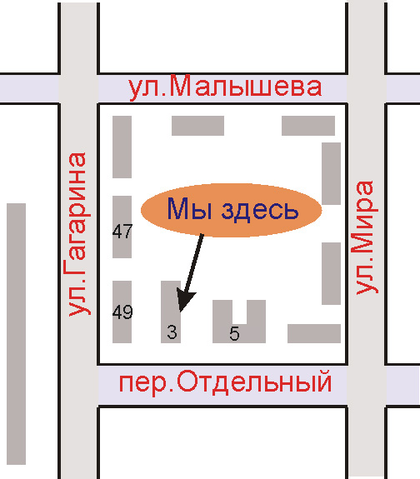
- Консультационные услуги по вопросам защиты прав потребителей.
- Составление исков, претензий, проектов договоров в сфере потребительского законодательства.
- Досудебная и судебная подготовка.

ПРАКТИЧЕСКИЕ СОВЕТЫ ПОТРЕБИТЕЛЮ ПРИ ПОКУПКЕ МЯСНЫХ ПОЛУФАБРИКАТОВ

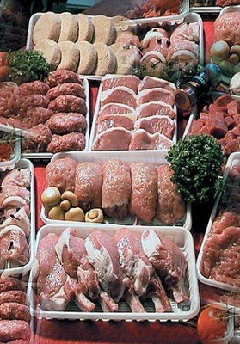

Управление Роспотребнадзора
по Свердловской области

Консультационный Центр
для потребителей
ФГУЗ «Центр гигиены и эпидемиологии
в Свердловской области»

